温馨提示：
此套题为Word版，请按住Ctrl,滑动鼠标滚轴，调节合适的观看比例，答案解析附后。关闭Word文档返回原板块。
课时提升作业 十三
直线与平面垂直的判定
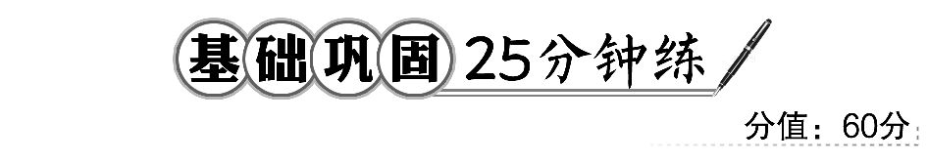
一、选择题(每小题5分,共25分)
1.下列说法中正确的个数是 ( )
①若直线l与平面α内的一条直线垂直,则l⊥α.
②若直线l与平面α内的两条相交直线垂直,则l⊥α.
③若直线l与平面α内的任意一条直线垂直,则l⊥α.
A.3 B.2 C.1 D.0
【解析】选B.对于①不能断定该直线与平面垂直,该直线与平面可能平行,也可能斜交,也可能在平面内,所以是错误的,②③是正确的.
【补偿训练】(2015·新余高一检测)给出下列三个命题:
①一条直线垂直于一个平面内的三条直线,则这条直线和这个平面垂直;
②一条直线与一个平面内的任何直线所成的角相等,则这条直线和这个平面垂直;
③一条直线在平面内的正射影是一点,则这条直线和这个平面垂直.
其中正确的个数是 ( )
A.0 B.1 C.2 D.3
【解析】选C.①中三条直线不一定存在两条直线相交,因此直线不一定与平面垂直;②中直线与平面所成角必为直角,因此直线与平面垂直;③根据射影定义知正确.
2.直线a与平面α所成的角为50°,直线b∥a,则直线b与平面α所成的角
等于 ( )
A.40° B.50°
C.90° D.150°
【解析】选B.根据两条平行直线和同一平面所成的角相等,知b与α所成的角也是50°.
3.(2016·福州高二检测)在△ABC中,AB=AC=5,BC=6,PA⊥平面ABC,PA=8,则P到BC的距离是 ( )
A. B.2 C.3 D.4
【解题指南】作PD⊥BC于点D,连接AD,在Rt△PAD中求PD的长即为P到BC的距离.
【解析】选D.如图所示,作PD⊥BC于点D,连接AD.
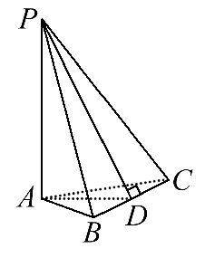
因为PA⊥平面ABC,所以PA⊥CD.
所以CB⊥平面PAD,所以AD⊥BC.
在Rt△ACD中,AC=5,CD=3,所以AD=4.在Rt△PAD中,PA=8,AD=4,
所以PD==4.
4.在正方体ABCD-A₁B₁C₁D₁中,BB₁与平面ACD₁所成的角的余弦值为 ( )
A. B. C. D.
【解析】选D.如图,设正方体的棱长为1,
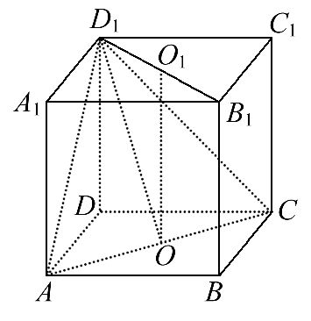
上、下底面的中心分别为O₁,O,则OO₁∥BB₁,O₁O与平面ACD₁所成的角就是BB₁与平面ACD₁所成的角,即∠O₁OD₁,cos∠O₁OD₁=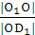==.
【补偿训练】在三棱柱ABC-A₁B₁C₁中,各棱长相等,侧棱垂直于底面,点D是侧面BB₁C₁C的中心,则AD与平面BB₁C₁C所成角的大小是 ( )
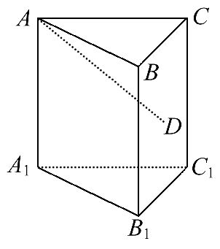
A.30° B.45° C.60° D.90°
【解析】选C.如图,取BC的中点E,连接AE,DE,则AE⊥平面BCC₁B₁.
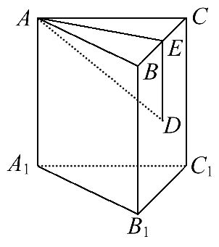
故∠ADE为直线AD与平面BB₁C₁C所成的角.
设各棱长为a,则AE=a,DE=a.所以tan∠ADE=.
所以∠ADE=60°.
5.(2016·滁州高一检测)已知两条直线m,n,两个平面α,β,给出下列四个说法:
①m∥n,m⊥α⇒n⊥α;②α∥β,m⊂α,n⊂β⇒m∥n;
③m⊥n,m∥α⇒n∥α;④α∥β,m∥n,m⊥α⇒n⊥β.
其中正确说法的序号是 ( )
A.①③ B.②④
C.①④ D.②③
【解析】选C.①正确;对于②,分别位于两个平行平面内的两条直线必没有公共点,但它们不一定平行,因此②是错误的;对于③,直线n也可能与平面α相交,也可能在平面α内,因此③是错误的;对于④,由m⊥α且α∥β,得m⊥β,又m∥n,故n⊥β,因此④是正确的.
【补偿训练】如果一条直线垂直于一个平面内的:
①三角形的两边;②梯形的两边;③圆的两条直径;④正六边形的两条边.
则能保证该直线与平面垂直的是 ( )
A.①③ B.①② C.②④ D.①④
【解析】选A.三角形的两边,圆的两条直径一定相交,而梯形的两边,正六边形的两条边不一定相交,所以保证直线与平面垂直的是①③.
二、填空题(每小题5分,共15分)
6.空间四边形ABCD的四条边相等,则对角线AC与BD的位置关系为________.
【解析】取AC的中点E,连接BE,DE.
由AB=BC得AC⊥BE.
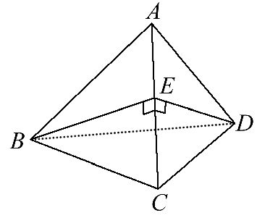
同理得AC⊥DE,
所以AC⊥平面BED.
因此,AC⊥BD.
答案:垂直
7.(2016·宜春高一检测)如图,△ABC是直角三角形,∠ACB=90°,PA⊥平面ABC,则此图形中有________个直角三角形.
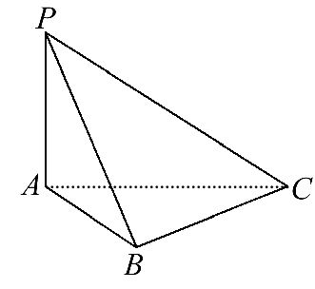
【解析】因为PA⊥平面ABC,所以PA⊥AC,PA⊥AB,PA⊥BC,因为AC⊥BC,
且PA∩AC=A,所以BC⊥平面PAC,所以BC⊥PC.综上知:△ABC,△PAC,△PAB,
△PBC都是直角三角形,共有4个.
答案:4
8.(2016·泰安高一检测)在正方体ABCD-A₁B₁C₁D₁中,面对角线A₁B与对角面BB₁D₁D所成的角为________.
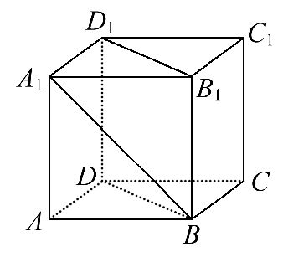
【解析】连接A₁C₁,交B₁D₁于点E,则A₁C₁⊥B₁D₁,即A₁E⊥B₁D₁.又DD₁⊥A₁C₁,即DD₁⊥A₁E,
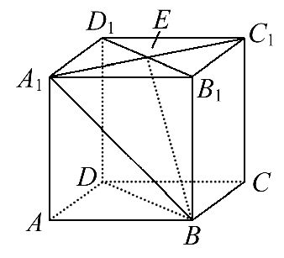
所以A₁E⊥平面BB₁D₁D.连接BE,则∠A₁BE是A₁B与对角面BB₁D₁D所成的角.在
Rt△A₁BE中,
因为A₁E=A₁B,
所以∠A₁BE=30°,即A₁B与对角面BB₁D₁D所成的角为30°.
答案:30°
三、解答题(每小题10分,共20分)
9.如图,已知PA⊥圆O所在的平面,AB为圆O的直径,C是圆周上的任意一点,过点A作AE⊥PC于点E.
求证:AE⊥平面PBC.
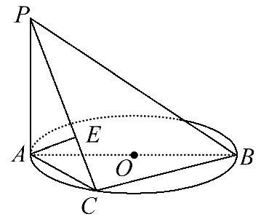
【证明】因为PA⊥平面ABC,BC⊂平面ABC,
所以PA⊥BC.
因为AC⊥BC,AC∩PA=A,
所以BC⊥平面PAC.因为AE⊂平面PAC,
所以BC⊥AE.
又因为PC⊥AE,BC∩PC=C,
PC⊂平面PBC,BC⊂平面PBC,
所以AE⊥平面PBC.
10.如图,在直角三角形BMC中,∠BCM=90°,∠MBC=60°,BM=5,MA=3且MA⊥AC,AB=4,求MC与平面ABC所成角的正弦值.
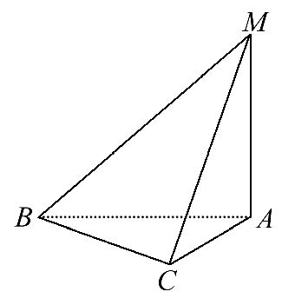
【解析】因为BM=5,MA=3,AB=4,所以AB²+AM²=BM²,所以MA⊥AB.
又因为MA⊥AC,AB,AC⊂平面ABC,且AB∩AC=A,所以MA⊥平面ABC,
所以∠MCA即为MC与平面ABC所成的角.
又因为∠MBC=60°,所以MC=,
所以sin∠MCA===.
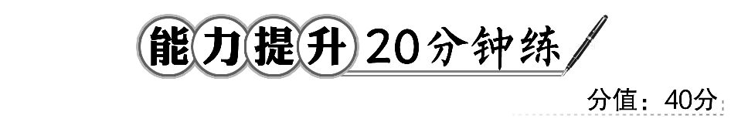
一、选择题(每小题5分,共10分)
1.如图,在正方体ABCD-A₁B₁C₁D₁中,E为A₁C₁上的点,则下列直线中一定与CE垂直的是 ( )
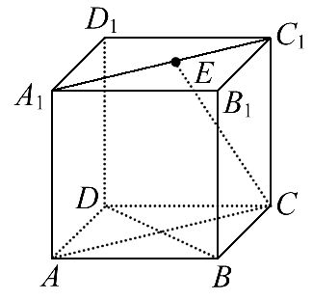
A.AC B.BD C.A₁D₁ D.A₁A
【解析】选B.因为BD⊥AC,BD⊥A₁A,AC∩A₁A=A,所以BD⊥平面ACC₁A₁.
又因为CE⊂平面ACC₁A₁,所以BD⊥CE.
2.(2016·枣庄高一检测)如图,已知六棱锥P-ABCDEF的底面是正六边形,PA⊥平面ABC,PA=2AB,则下列结论正确的是 ( )
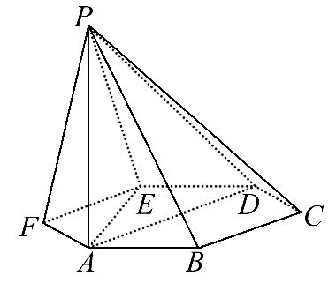
A.PB⊥AD
B.平面PAB⊥平面PBC
C.直线BC∥平面PAE
D.直线PD与平面ABC所成的角为45°
【解析】选D.设AB长为1,由PA=2AB得PA=2,
又ABCDEF是正六边形,所以AD长也为2,
又PA⊥平面ABC,所以PA⊥AD,
所以△PAD为直角三角形.
因为PA=AD,所以∠PDA=45°,
所以PD与平面ABC所成的角为45°.
二、填空题(每小题5分,共10分)
3.(2016·临沂高一检测)等腰直角三角形ABC的斜边AB在平面α内,若AC与α所成的角为30°,则斜边上的中线CM与α所成的角为________.
【解题指南】作出点C在平面α内的射影O,连接AO,MO利用直线与平面所成的角的概念确定中线CM与α所成的角.
【解析】如图,设点C在平面α内的射影为O点,
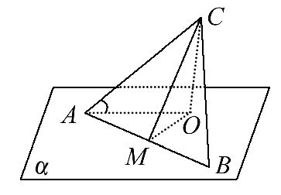
连接AO,MO,
则∠CAO=30°,∠CMO就是CM与α所成的角.
设AC=BC=1,则AB=,
所以CM=,CO=.
所以sin∠CMO==,所以∠CMO=45°.
答案:45°
4.(2016·福州高二检测)如图,四棱锥S-ABCD的底面为正方形,SD⊥底面ABCD,则下列结论中正确的有________个.
①AC⊥SB;②AB∥平面SCD;
③SA与平面ABCD所成的角是∠SAD;
④AB与SC所成的角等于DC与SC所成的角.
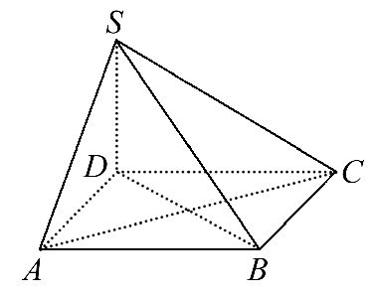
【解析】因为SD⊥底面ABCD,所以AC⊥SD,因为四边形ABCD是正方形,所以AC⊥BD,又BD∩SD=D,所以AC⊥平面SBD,所以AC⊥SB,故①正确.因为AB∥CD,AB⊄平面SCD,CD⊂平面SCD,所以AB∥平面SCD,故②正确.因为AD是SA在平面ABCD内的射影,所以SA与平面ABCD所成的角是∠SAD.故③正确.因为AB∥CD,所以AB与SC所成的角等于DC与SC所成的角,故④正确.
答案:4
【延伸探究】本题中,试作出SA与平面SBD所成的角.
【解析】设AC∩BD=O,连接SO,
因为AC⊥平面SBD,
所以SO为斜线SA在平面SBD内的射影(如图),
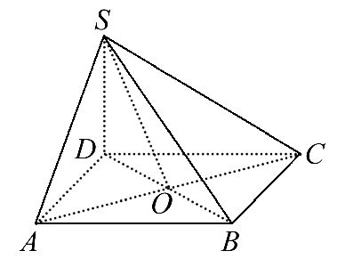
则∠ASO是SA与平面SBD所成的角.
三、解答题(每小题10分,共20分)
5.如图,在锥体P-ABCD中,底面ABCD是菱形,且∠DAB=60°,PA=PD,E,F分别是BC,PC的中点.
求证:AD⊥平面DEF.
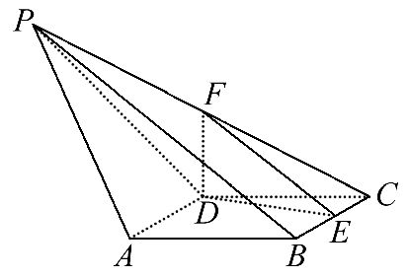
【证明】取AD的中点G,连接PG,BG.
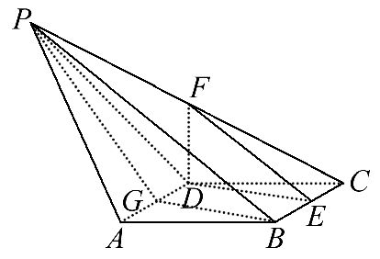
因为PA=PD,所以AD⊥PG.设菱形ABCD边长为1.
在△ABG中,因为∠GAB=60°,
AG=,AB=1,
所以∠AGB=90°,即AD⊥GB.
又PG∩GB=G,所以AD⊥平面PGB,
从而AD⊥PB.
因为E,F分别是BC,PC的中点,所以EF∥PB,从而AD⊥EF.
易证DE∥GB,且AD⊥GB,所以AD⊥DE,
因为DE∩EF=E,所以AD⊥平面DEF.
6.如图所示,在矩形ABCD中,AB=3,BC=3,沿对角线BD将△BCD折起,使点C移到C′点,且C′点在平面ABD上的射影O恰在AB上.
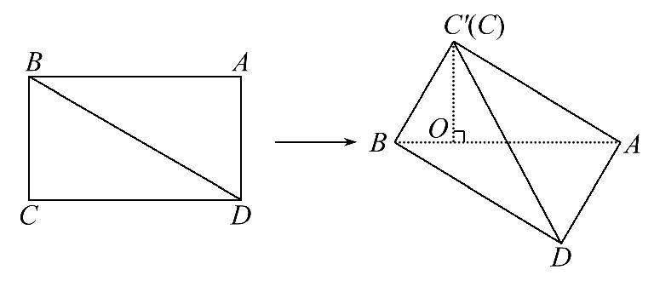
(1)求证:BC′⊥平面AC′D.
(2)求直线AB与平面BC′D所成角的正弦值.
【解析】(1)因为点C′在平面ABD上的射影O在AB上,
所以C′O⊥平面ABD,所以C′O⊥DA.
又因为DA⊥AB,AB∩C′O=O,
所以DA⊥平面ABC′,所以DA⊥BC′.
又因为BC⊥CD,所以BC′⊥C′D.
因为DA∩C′D=D,所以BC′⊥平面AC′D.
(2)如图所示,过点A作AE⊥C′D,垂足为点E.
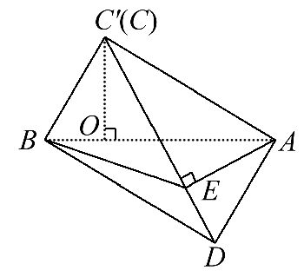
因为BC′⊥平面AC′D,
所以BC′⊥AE.
又因为BC′∩C′D=C′,
所以AE⊥平面BC′D.
连接BE,则BE是AB在平面BC′D上的射影,
故∠ABE就是直线AB与平面BC′D所成的角.
由(1)知DA⊥平面ABC′,所以DA⊥AC′.
在Rt△AC′B中,
AC′==3.
在Rt△BC′D中,C′D=CD=3.
在Rt△C′AD中,由面积关系,得
AE=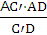=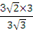=.
所以在Rt△AEB中,
sin∠ABE===,
即直线AB与平面BC′D所成角的正弦值为.
关闭Word文档返回原板块

